

divisió n construcción

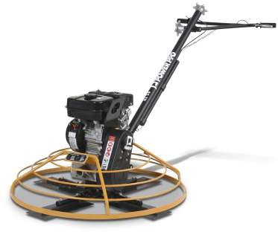
AL36
FA.10ene. V1

ALISADORA
De Pavimento

Gasolina
6,0HP
cód. 1030 10806

- Fácil cambio de aspas
- Inclinación de aspas hasta 15°
- Diseño ergonométrico
- Bajos costos de mantenimiento

Unidad Motriz | Modelo Tipo motor Distribución  Refrigeración Diámetro x Carrera  Relación de compresión Cilindrada  Aspiración Potencia Máxima Encendido  Bujía Partida | Motor Gasolina Monocilíndrico, 4 tiempos OHC  Por aire  67 x 48mm  6,3:1  169cc Natural  6Hp / 4.000r/min TCI  NGK BR6HS  Manual
Combustible | Tipo  Capacidad tanque combustible Autonomía  Indicador de nivel de combustible | Gasolina 93 octanos sin plomo 3,6L  > 3h No
Aceite | Tipo  Alarma de aceite Capacidad carter | Aceite para motores a gasolina 4T, 15W-40 Sí  0,6L
Unidad Alisadora | Peso  Diámetro rotor  Aspas de terminación Aspas combinadas Número de aspas Velocidad giro aspas Inclinación máxim aspas Diámetro Plato de otación Dimensiones embalaje | 76kg 36”  6 x 14”  6 x 14”  4  60 - 100rpm  15°  36”  102 x 102 x 76cm

NOTA: Las imágenes e ilustraciones, fueron elaborados con fines ilustrativos, no constituyendo necesariamente una representación exacta de la realidad.

